Об индексе потребительских цен в августе 2017 года
В августе 2017 г. индекс потребительских цен составил 99,5%, с начала года – 101,8% (в августе 2016г. – 100,0%, с начала года – 103,9%).
Индексы потребительских цен
в процентах
 | Август 2017г. к |  |  | Январь-август 2017г. к январю-августу 2016г. | Справочно
 |  |  |  | Январь-август 2017г. к январю-августу 2016г. | август 2016г. к |  |  | январь-август 2016г. к январю-августу  2015г.
 | июлю  2017г. | декабрю  2016г. | августу  2016г. | Январь-август 2017г. к январю-августу 2016г. | июлю  2016г. | декабрю  2015г. | августу 2015г. | январь-август 2016г. к январю-августу  2015г.
Индекс потребительских  цен | 99,5 | 101,8 | 103,3 | 104,2 | 100,0 | 103,9 | 106,9 | 107,6
в том числе на:
товары | 99,1 | 101,1 | 103,0 | 104,2 | 99,9 | 103,6 | 107,3 | 107,6
продовольственные  товары | 98,2 | 100,6 | 102,6 | 103,8 | 99,4 | 102,6 | 106,5 | 106,3
продовольственные  товары без плодо-  овощной продукции | 100,0 | 100,8 | 102,9 | 104,3 | 100,4 | 103,8 | 106,7 | 107,1
непродовольственные  товары | 100,1 | 101,5 | 103,4 | 104,6 | 100,4 | 104,6 | 108,1 | 108,9
услуги | 100,4 | 104,0 | 104,1 | 104,2 | 100,3 | 104,8 | 105,5 | 107,8
Базовый индекс  потребительских цен | 100,1 | 101,3 | 103,0 | 104,1 | 100,4 | 104,3 | 107,0 | 108,1

В августе в 72 субъектах Российской Федерации (кроме автономных округов, входящих в состав области) потребительские товары и услуги подешевели на 0,1-1,3% в результате снижения цен на продукты питания на 0,3-3,8%. Наиболее значительное снижение цен и тарифов отмечалось на потребительских рынках Республики Калмыкия и Тверской области – на 1,3% и 1,2% соответственно.
Одновременно в 8 субъектах Российской Федерации (кроме автономных округов, входящих в состав области) прирост потребительских цен на товары и услуги составил 0,1% и более, из них в Республике Саха (Якутия) – 0,7% в связи с повышением тарифов на услуги на 2,8%.
В Москве индекс потребительских цен за месяц составил 99,3% (с начала года – 102,7%), в Санкт-Петербурге – 99,5% (с начала года – 103,1%).
Индексы цен на отдельные группы
и виды продовольственных товаров
в процентах
Продовольственные  товары | Август 2017г. к |  |  | Январь-август 2017г. к январю-августу 2016г. | Справочно
Продовольственные  товары |  |  |  | Январь-август 2017г. к январю-августу 2016г. | август 2016г. к |  |  | январь-август 2016г. к январю-августу  2015г.
Продовольственные  товары | июлю  2017г. | декабрю  2016г. | августу  2016г. | Январь-август 2017г. к январю-августу 2016г. | июлю  2016г. | декабрю  2015г. | августу 2015г. | январь-август 2016г. к январю-августу  2015г.
Продовольственные  товары без алкоголь-  ных напитков | 97,9 | 100,3 | 102,4 | 103,6 | 99,3 | 102,3 | 106,5 | 106,2
хлеб и хлебобулочные  изделия | 100,2 | 102,0 | 103,5 | 104,5 | 100,4 | 104,3 | 107,0 | 107,2
крупа и бобовые | 99,0 | 91,3 | 86,9 | 95,8 | 100,8 | 111,8 | 115,7 | 109,7
макаронные изделия | 99,7 | 99,8 | 100,9 | 102,6 | 100,2 | 103,4 | 106,2 | 107,3
мясо и птица | 100,0 | 98,7 | 101,0 | 101,9 | 100,6 | 99,2 | 98,7 | 98,8
рыба и морепродукты  пищевые | 100,4 | 101,8 | 102,7 | 104,8 | 100,2 | 107,6 | 110,5 | 110,1
молоко и молочная  продукция | 99,9 | 103,2 | 108,9 | 109,5 | 100,4 | 103,8 | 107,1 | 107,4
масло сливочное | 100,2 | 107,5 | 123,0 | 123,7 | 101,2 | 105,3 | 108,5 | 106,4
масло подсолнечное | 100,0 | 92,4 | 90,9 | 95,1 | 100,4 | 105,1 | 119,4 | 121,2
яйца куриные | 96,7 | 74,5 | 91,3 | 96,1 | 99,8 | 81,0 | 105,6 | 102,5
сахар-песок | 98,0 | 98,2 | 83,5 | 84,7 | 101,9 | 110,5 | 105,2 | 103,0
плодоовощная  продукция | 84,5 | 99,0 | 99,2 | 99,0 | 91,1 | 93,0 | 105,3 | 100,6
Алкогольные напитки | 100,1 | 102,5 | 103,9 | 105,1 | 100,4 | 104,9 | 107,1 | 107,6

В августе, как и в июле, снижение цен отмечалось на треть наблюдаемых видов продовольственных товаров.
Существенное понижающее влияние на динамику цен на продовольственные товары оказало удешевление плодоовощной продукции нового урожая. Так, цены на капусту белокочанную снизились на 42,6%, картофель, морковь, лук репчатый, помидоры – на 26,2-28,5%, свёклу, виноград, бананы – на 15,6-18,6%.
Удешевление плодоовощной продукции зафиксировано практически во всех субъектах Российской Федерации. При этом в 35 субъектах цены на нее снизились на 16,0% и более, в том числе в Курской области – на 26,0%, Республике Ингушетия, Hижегородской, Самарской, Тверской, Волгоградской, Оренбургской и Московской областях – на 20,1-21,9%. Вместе с тем в Хабаровском и Приморском краях прирост цен на плодоовощную продукцию составил 0,9% и 0,2% соответственно.
В группе крупяных изделий наиболее значительно подешевела крупа гречневая – на 2,9%. Одновременно рис, овсяная и перловая крупы стали дороже на 0,1%.
На 0,4% снизились цены на мясо птицы, муку пшеничную, шоколад, кофе натуральный в зернах и молотый, чай черный пакетированный, на 0,3% – молоко питьевое, хлопья из злаков, на 0,2% – сельди.
Вместе с тем на 1,5% стали дороже национальные сыры и брынза, на 0,5-1,1% – икра лососевых рыб отечественная, рыба разделанная лососевых пород, рыба живая, варенье, джем, повидло, мед, мороженое.
Стоимость условного (минимального) набора продуктов питания в расчете на месяц в среднем по России в конце августа 2017г. составила 3839,9 рубля и по сравнению с предыдущим месяцем снизилась на 5,6% (с начала года – выросла на 4,1%).
Стоимость набора и ее изменение по сравнению с предыдущим месяцем
в субъектах Российской Федерации
(кроме автономных округов, входящих в состав области)
Максимальная стоимость |  |  | Минимальная стоимость
субъект  Российской  Федерации | рублей | изменение стоимости набора, % | субъект  Российской  Федерации | рублей | изменение стоимости набора, %
Чукотский  авт.округ | 9105,0 | 98,1 | Липецкая  область | 3175,9 | 93,9
Магаданская  область | 6777,4 | 100,0 | Белгородская  область | 3183,3 | 93,4
Камчатский  край | 6378,0 | 100,6 | Курская  область | 3210,4 | 93,0
Республика Саха  (Якутия) | 6273,0 | 99,1 | Саратовская область | 3211,6 | 94,8
Сахалинская  область | 5379,8 | 99,1 | Республика  Мордовия | 3214,2 | 91,9

Стоимость набора в Москве в конце августа составила 4695,8 рубля и за месяц снизилась на 6,3% (с начала года – выросла на 5,4%), в Санкт-Петербурге – 4708,1 рубля и снизилась на 4,6% (с начала года – увеличилась на 5,7%).
Стоимость условного (минимального) набора продуктов питания отражает межрегиональную дифференциацию уровней потребительских цен на продукты питания, входящие в него. При ее расчете используются единые, установленные в целом по Российской Федерации, условные объемы потребления продуктов питания и средние потребительские цены на них по субъектам Российской Федерации.
Индексы цен на отдельные группы
непродовольственных товаров
в процентах
Непродовольственные  товары | Август 2017г. к |  |  | Январь-август 2017г. к январю-августу 2016г. | Справочно
Непродовольственные  товары |  |  |  | Январь-август 2017г. к январю-августу 2016г. | август 2016г. к |  |  | январь-август 2016г. к январю-августу  2015г.
Непродовольственные  товары | июлю  2017г. | декабрю  2016г. | августу  2016г. | Январь-август 2017г. к январю-августу 2016г. | июлю  2016г. | декабрю  2015г. | августу 2015г. | январь-август 2016г. к январю-августу  2015г.
Ткани | 100,2 | 102,9 | 105,1 | 105,8 | 100,3 | 105,4 | 109,3 | 111,8
Одежда и белье | 100,3 | 101,5 | 104,6 | 105,5 | 100,5 | 104,2 | 109,1 | 110,1
Трикотажные изделия | 100,4 | 101,5 | 104,9 | 105,8 | 100,6 | 104,1 | 109,1 | 110,1
Обувь | 100,3 | 101,9 | 105,8 | 107,0 | 100,6 | 105,1 | 111,3 | 112,2
Моющие и чистящие  средства | 99,8 | 100,3 | 101,3 | 103,3 | 100,3 | 105,2 | 109,0 | 112,1
Табачные изделия | 100,5 | 105,2 | 110,8 | 113,9 | 101,4 | 111,8 | 120,3 | 124,1
Электротовары и другие  бытовые приборы | 100,1 | 99,1 | 100,2 | 101,6 | 100,2 | 104,5 | 109,7 | 110,4
Телерадиотовары | 100,0 | 98,2 | 98,8 | 98,2 | 99,6 | 99,6 | 106,0 | 107,4
Строительные  материалы | 100,3 | 101,8 | 102,9 | 104,1 | 100,5 | 104,7 | 106,4 | 106,3
Бензин автомобильный | 100,2 | 104,9 | 105,2 | 105,5 | 100,2 | 103,5 | 104,0 | 105,7
Медикаменты | 99,5 | 97,9 | 100,3 | 103,1 | 100,4 | 102,4 | 105,1 | 106,6

В августе накануне нового учебного года был зафиксирован заметный рост цен на товары для школьников. На 1,8% подорожали учебники, учебные пособия, дидактические материалы для общеобразовательной школы, на 1,7% – ранцы, рюкзаки, на 0,6-1,1% – альбомы для рисования, авторучки шариковые, карандаши чернографитные и отдельные виды одежды и обуви для детей школьного возраста.
В группе стройматериалов на 1,5% выросли цены на доски обрезные, на 0,8% – стекло оконное листовое. Вместе с тем мойки из нержавеющей стали для кухни, ламинат, металлочерепица стали дешевле на 0,2-0,3%.
Среди других наблюдаемых видов непродовольственных товаров на 1,2% повысились цены на газовое моторное топливо, на 0,6-0,8% – на дрова, сигареты с фильтром зарубежных торговых марок, комплекты столовых приборов, зонты, книги детективно-приключенческого жанра, флеш-накопители, белье для новорожденных и отдельные виды мужской и женской обуви.
Снижение цен отмечалось на большинство наблюдаемых видов медикаментов и медицинских товаров. Заметно снизились цены на валидол – на 3,2%, сульфацетамид – на 2,1%, таурин – на 1,4%, колдрекс, метамизол натрия (анальгин отечественный), настойку пустырника, термометры ртутные – на 0,8-1,1%. Одновременно гипотиазид подорожал на 1,1%.
На 0,2-0,8% стали обходиться дешевле ювелирные изделия, телефонные аппараты сотовой связи в комплекте, смартфоны, компьютеры планшетные, фотоаппараты, электрочайники, миксеры, блендеры, триммеры электрические, коньки роликовые, велосипеды для дошкольников, мотоциклы без коляски, скутеры, легковые автомобили импортные подержанные, лампы энергосберегающие, спички, жидкие чистящие и моющие средства, порошки стиральные и отдельные виды сезонной одежды и обуви для женщин и детей дошкольного возраста.
Индексы цен и тарифов на отдельные группы и виды услуг
в процентах
Услуги | Август 2017г. к |  |  | Январь-август 2017г. к январю-августу 2016г. | Справочно
Услуги |  |  |  | Январь-август 2017г. к январю-августу 2016г. | август 2016г. к |  |  | январь-август 2016г. к январю-августу  2015г.
Услуги | июлю  2017г. | декабрю  2016г. | августу  2016г. | Январь-август 2017г. к январю-августу 2016г. | июлю  2016г. | декабрю  2015г. | августу 2015г. | январь-август 2016г. к январю-августу  2015г.
Жилищно-  коммунальные | 100,3 | 104,5 | 104,9 | 105,2 | 100,2 | 105,0 | 105,6 | 108,4
жилищные | 100,6 | 104,6 | 105,2 | 105,2 | 100,3 | 104,9 | 105,6 | 108,9
оплата жилья в домах  государственного и  муниципального  жилищных фондов | 100,7 | 107,4 | 107,7 | 107,6 | 100,2 | 108,2 | 109,3 | 110,2
содержание и ремонт  жилья для граждан-  собственников жилья  в результате  приватизации | 101,0 | 105,3 | 106,1 | 105,3 | 100,3 | 105,0 | 106,0 | 109,7
услуги по организации  и выполнению работ  по эксплуатации  домов ЖК, ЖСК, ТСЖ | 100,6 | 104,8 | 105,0 | 104,8 | 100,1 | 105,4 | 105,7 | 111,3
коммунальные | 100,2 | 104,7 | 104,7 | 105,2 | 100,2 | 105,2 | 105,6 | 108,2
водоснабжение  холодное | 100,4 | 105,7 | 106,0 | 106,4 | 100,4 | 106,2 | 106,8 | 109,5
водоотведение | 100,4 | 107,0 | 107,2 | 107,8 | 100,3 | 107,9 | 108,3 | 110,2
водоснабжение  горячее | 100,2 | 105,7 | 105,7 | 105,9 | 100,2 | 105,9 | 106,0 | 108,9
отопление | 100,2 | 103,9 | 104,0 | 104,7 | 100,2 | 105,1 | 105,9 | 108,8
газоснабжение | 100,1 | 104,1 | 104,2 | 102,9 | 100,0 | 101,3 | 101,5 | 104,9
электроснабжение | 100,0 | 104,1 | 104,1 | 105,5 | 100,0 | 105,8 | 105,8 | 107,6
Медицинские | 100,3 | 103,2 | 105,1 | 105,8 | 100,3 | 105,8 | 108,2 | 108,8
Пассажирского  транспорта | 100,9 | 110,3 | 107,4 | 107,3 | 100,4 | 109,4 | 107,9 | 108,6
Связи | 100,2 | 104,1 | 105,2 | 104,1 | 100,2 | 102,5 | 103,0 | 102,8
Организаций  культуры | 100,8 | 102,9 | 104,1 | 103,9 | 100,1 | 104,6 | 107,0 | 107,1
Санаторно-  оздоровительные | 100,3 | 108,1 | 102,8 | 103,2 | 100,0 | 112,8 | 109,1 | 111,6
Дошкольного воспитания | 100,1 | 103,6 | 105,0 | 105,4 | 100,1 | 107,9 | 110,1 | 111,6
Образования | 100,4 | 100,3 | 104,4 | 104,8 | 100,6 | 100,8 | 106,2 | 106,7
Бытовые | 100,1 | 101,8 | 103,6 | 104,1 | 100,3 | 103,3 | 105,3 | 105,8
Зарубежного туризма | 101,2 | 104,4 | 99,2 | 96,7 | 101,6 | 105,6 | 104,5 | 116,7
Физкультуры и спорта | 100,2 | 101,8 | 103,8 | 104,0 | 100,1 | 102,7 | 105,2 | 105,1
Страхования | 99,8 | 100,0 | 99,8 | 101,0 | 100,1 | 101,8 | 100,7 | 103,8
В августе среди наблюдаемых видов услуг зарубежного туризма на 1,8-2,3% увеличилась стоимость автобусных экскурсионных поездок по городам Европы, экскурсионных поездок в Германию, туров на отдых в Испании и Греции. Вместе с тем поездки в Китай и Таиланд подешевели на 1,3% и 0,3% соответственно.
Среди услуг пассажирского транспорта на 2,0% дороже стали услуги воздушного транспорта, на 1,3-1,7% – проезд в трамвае, троллейбусе и маршрутном такси. При этом проезд в плацкартных вагонах скорых нефирменных поездов дальнего следования подешевел на 0,7%.
В группе бытовых услуг цены на услуги химчисток выросли на 0,8%. Одновременно услуги по выполнению обойных работ, шиномонтаж колес легкового автомобиля, мойка легкового автомобиля, услуги бань и душевых стали дешевле на 0,1-0,2%.
Из остальных наблюдаемых видов услуг на 0,9-1,3% увеличилась плата за наём жилых помещений в государственном и муниципальном жилищных фондах, обучение в государственных и муниципальных образовательных организациях высшего профессионального образования, стоимость путевок в санатории на территории России, цены на билеты в кинотеатры, музеи и на выставки, а также абонентская плата за радиотрансляционную точку.
Одновременно на 0,6% снизилась процентная ставка за пользование потребительским кредитом, на 0,2-0,3% – стоимость полиса добровольного страхования легкового автомобиля от стандартных рисков, минуты местного телефонного соединения при повременной системе оплаты, проживания в гостинице, путевок в дома отдыха и пансионаты на территории России.
Индексы потребительских цен в группировке
классификатора индивидуального потребления по целям (КИПЦ)
Росстат наряду с традиционной классификацией публикует индекс потребительских цен в группировке классификатора индивидуального потребления по целям (международный классификатор COICOP), которая является одной из четырех функциональных классификаций СНС и используется при разработке показателей индивидуального потребления в составе ВВП. Формирование ИПЦ в группировке КИПЦ обеспечивает сопоставление динамики цен на товары и услуги, исходя из направления их использования.
в процентах
 | Август 2017г. к |  |  | Январь-август 2017г. к январю-августу 2016г. | Справочно
 |  |  |  | Январь-август 2017г. к январю-августу 2016г. | август 2016г. к |  |  | январь-август 2016г. к январю-августу  2015г.
 | июлю  2017г. | декабрю  2016г. | августу  2016г. | Январь-август 2017г. к январю-августу 2016г. | июлю  2016г. | декабрю  2015г. | августу 2015г. | январь-август 2016г. к январю-августу  2015г.
Все товары и услуги | 99,5 | 101,8 | 103,3 | 104,2 | 100,0 | 103,9 | 106,9 | 107,6
Продукты питания  и безалкогольные  напитки | 97,8 | 100,2 | 102,3 | 103,5 | 99,2 | 102,1 | 106,5 | 106,1
продукты питания | 97,6 | 100,2 | 102,3 | 103,4 | 99,1 | 101,7 | 106,2 | 105,7
безалкогольные  напитки | 100,0 | 101,2 | 103,1 | 106,3 | 100,5 | 109,0 | 112,5 | 113,7
Алкогольные напитки,  табачные изделия | 100,2 | 103,0 | 105,3 | 106,9 | 100,6 | 106,3 | 109,5 | 110,4
алкогольные  напитки | 100,1 | 102,5 | 103,9 | 105,1 | 100,4 | 104,9 | 107,1 | 107,6
табачные изделия | 100,5 | 105,2 | 110,8 | 113,9 | 101,4 | 111,8 | 120,3 | 124,1
Одежда и обувь | 100,3 | 101,5 | 104,7 | 105,7 | 100,5 | 104,1 | 109,2 | 110,2
одежда | 100,3 | 101,4 | 104,4 | 105,3 | 100,5 | 103,8 | 108,6 | 109,6
обувь | 100,3 | 101,9 | 105,7 | 106,9 | 100,6 | 105,1 | 111,1 | 112,1
Жилищные услуги,  вода, электроэнергия,  газ и другие виды  топлива | 100,3 | 104,2 | 104,5 | 105,0 | 100,2 | 104,9 | 105,6 | 108,0
фактическая аренд-  ная плата за жилье | 100,2 | 100,9 | 101,5 | 101,6 | 100,3 | 101,5 | 101,7 | 103,1
текущее содержание  и ремонт жилого  помещения | 100,2 | 101,6 | 102,6 | 103,6 | 100,4 | 104,0 | 105,8 | 105,8
водоснабжение и  другие коммунальные  услуги | 100,6 | 105,6 | 106,1 | 106,2 | 100,3 | 105,8 | 106,6 | 109,9
электроэнергия, газ  и другие виды топлива | 100,2 | 104,2 | 104,4 | 104,8 | 100,1 | 104,7 | 105,2 | 107,8
Предметы домашнего  обихода, бытовая  техника и повседнев-  ный уход за домом | 100,1 | 100,7 | 101,9 | 102,9 | 100,2 | 104,1 | 107,3 | 108,4
мебель, предметы  домашнего обихода,  художественного  оформления, ковры,  другие покрытия  для пола и их ремонт | 100,2 | 101,1 | 102,1 | 102,5 | 100,2 | 102,8 | 104,3 | 105,1
текстильные изделия  для дома | 100,3 | 102,6 | 105,1 | 105,9 | 100,4 | 105,2 | 109,1 | 110,9
бытовые приборы,  включая ремонт | 100,1 | 98,7 | 99,7 | 101,0 | 100,2 | 104,2 | 109,4 | 109,9
стеклянные изделия,  столовая посуда и  домашняя утварь | 100,4 | 103,0 | 105,2 | 106,5 | 100,6 | 106,1 | 110,0 | 110,8
инструменты и  оборудование для  дома и сада | 100,0 | 100,8 | 101,5 | 103,2 | 100,2 | 106,6 | 111,2 | 112,2
товары и услуги  для повседневного  ухода за жильем | 99,8 | 100,3 | 101,2 | 103,0 | 100,3 | 104,7 | 108,2 | 111,2
Здравоохранение | 99,9 | 100,8 | 102,6 | 104,2 | 100,4 | 104,7 | 106,9 | 108,3
медикаменты, лечеб-  ное оборудование  и аппаратура | 99,6 | 98,3 | 100,6 | 103,3 | 100,5 | 102,8 | 105,6 | 107,3
амбулаторные услуги | 100,3 | 103,2 | 105,1 | 105,8 | 100,3 | 105,8 | 108,2 | 108,8
услуги больниц | 101,0 | 107,2 | 102,8 | 102,6 | 100,0 | 114,2 | 110,5 | 113,2
Транспорт | 100,2 | 104,0 | 104,2 | 105,0 | 100,3 | 105,4 | 106,4 | 106,3
покупка транспортных  средств | 100,0 | 101,6 | 102,6 | 104,2 | 100,4 | 105,8 | 108,0 | 107,1
эксплуатация личных  транспортных средств | 100,2 | 103,3 | 104,2 | 104,6 | 100,2 | 102,8 | 103,5 | 104,3
транспортные услуги | 100,9 | 110,3 | 107,4 | 107,3 | 100,4 | 109,4 | 107,9 | 108,6
Связь | 100,1 | 102,4 | 103,3 | 102,5 | 100,1 | 101,7 | 102,4 | 102,3
почтовые услуги | 100,2 | 115,9 | 115,9 | 110,5 | 100,1 | 112,1 | 112,4 | 112,9
телефонное и  факсимильное  оборудование | 99,5 | 96,1 | 95,8 | 97,0 | 99,7 | 99,9 | 101,8 | 102,7
услуги телефонной  и документальной  связи | 100,2 | 103,7 | 104,8 | 103,7 | 100,2 | 102,0 | 102,5 | 102,1
Организация отдыхa  и культурные  мероприятия | 100,4 | 102,5 | 101,8 | 101,6 | 100,6 | 104,8 | 106,8 | 111,2
аудиовизуальное,  фотографическое  оборудование и  оборудование для  обработки информации | 99,9 | 97,9 | 98,3 | 98,7 | 99,8 | 100,8 | 106,2 | 107,5
другие товары и  оборудование для  отдыха, сада и  домашние животные | 100,1 | 101,9 | 103,6 | 104,9 | 100,2 | 106,0 | 109,5 | 110,8
услуги по органи-  зации отдыха и  культурных  мероприятий | 100,4 | 103,3 | 104,9 | 104,8 | 100,1 | 104,3 | 106,6 | 106,8
газеты, книги,  канцелярские  принадлежности | 100,8 | 104,2 | 106,6 | 108,1 | 101,5 | 107,3 | 110,9 | 112,4
организация ком-  плексного отдыха | 100,9 | 104,6 | 99,9 | 98,1 | 101,3 | 106,2 | 105,0 | 115,5
Образование | 100,5 | 100,9 | 106,1 | 106,7 | 100,8 | 101,7 | 108,8 | 110,0
основное общее и  среднее (полное)  общее образование | 100,1 | 100,4 | 105,2 | 105,8 | 100,4 | 101,0 | 109,1 | 109,8
среднее профессио-  нальное образование | 100,6 | 100,8 | 106,1 | 106,8 | 100,9 | 101,7 | 110,0 | 111,7
высшее профессио-  нальное образование | 100,8 | 101,0 | 106,7 | 107,3 | 101,0 | 102,0 | 108,5 | 110,1
образование, не  определенное по  уровню | 100,2 | 102,5 | 105,3 | 105,4 | 100,2 | 102,1 | 107,1 | 107,2
Гостиницы, кафе и  рестораны | 100,2 | 101,6 | 103,1 | 103,6 | 100,3 | 103,7 | 105,9 | 106,7
общественное питание | 100,2 | 101,6 | 102,9 | 103,5 | 100,3 | 103,7 | 105,9 | 106,7
гостиничные услуги | 99,9 | 101,6 | 105,1 | 105,6 | 99,9 | 103,4 | 105,8 | 106,2
Другие товары и  услуги | 100,1 | 101,6 | 102,9 | 104,1 | 100,4 | 105,0 | 107,3 | 108,7
личные услуги | 100,2 | 102,3 | 103,8 | 105,3 | 100,5 | 106,3 | 109,3 | 111,1
предметы личного  обихода, не отне-  сенные к другим  категориям | 100,2 | 101,9 | 103,8 | 105,2 | 100,6 | 106,0 | 109,2 | 110,1
социальная защита | 100,0 | 104,5 | 105,8 | 106,2 | 100,1 | 107,9 | 110,1 | 111,6
страхование | 99,8 | 100,0 | 99,8 | 101,0 | 100,1 | 101,8 | 100,7 | 103,8
финансовые услуги | 99,7 | 97,7 | 94,0 | 93,5 | 99,6 | 97,5 | 95,3 | 93,0
другие услуги, не  отнесенные к  перечисленным  категориям | 100,1 | 100,9 | 104,3 | 105,3 | 100,3 | 102,6 | 106,1 | 106,6

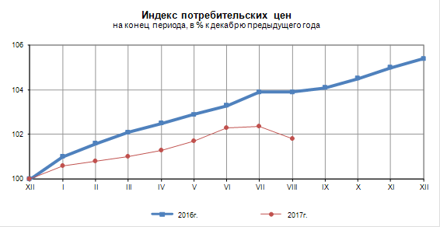
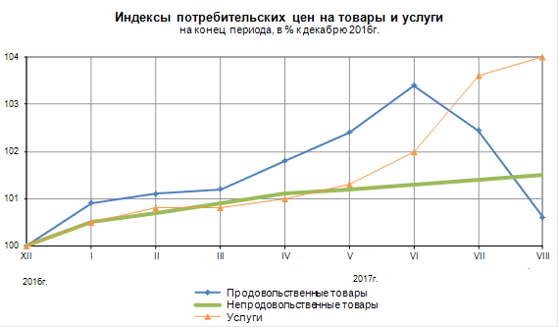
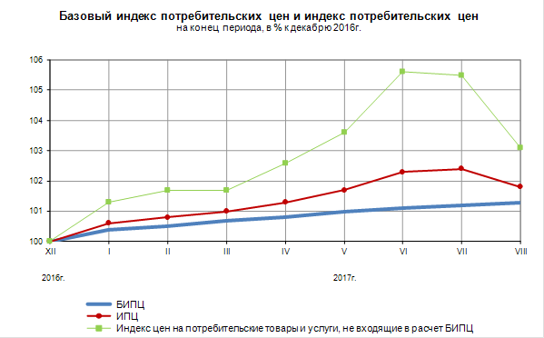
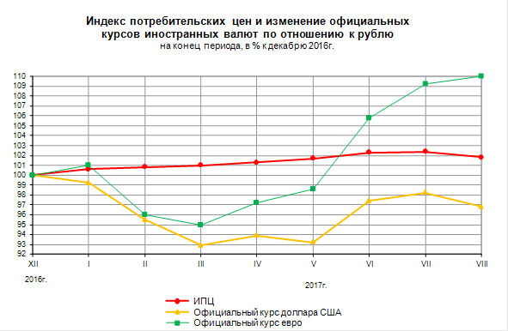
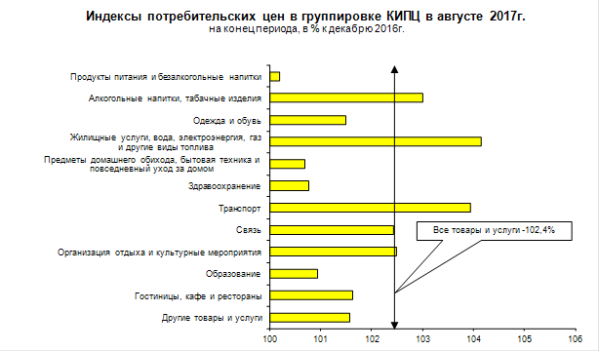
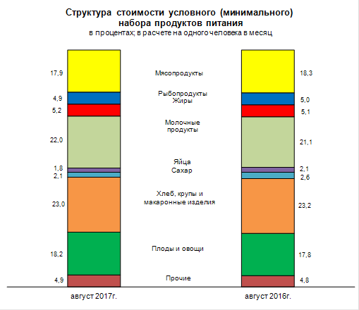

Срочная информация по актуальным вопросам
Copyright © Федеральная служба государственной статистики

